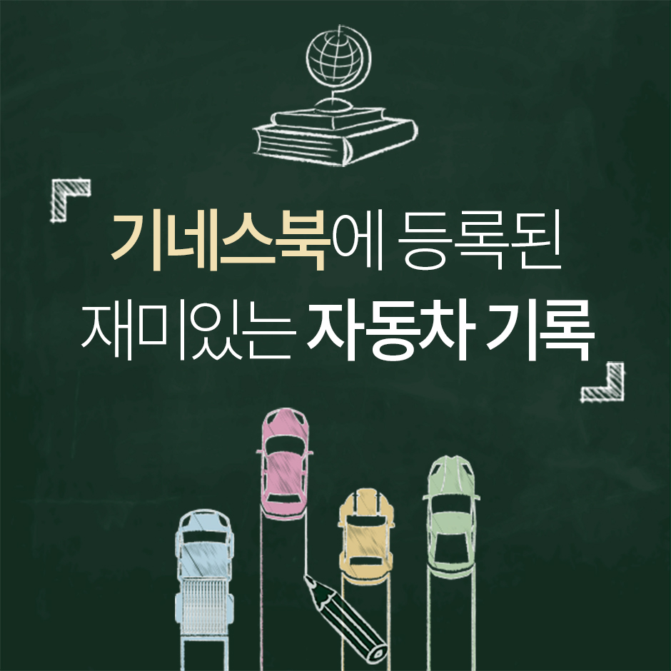

학문의 영역에서 일상생활에 이르기까지, ‘기네스북’에는 다양한 분야의 최고 기록들이 모여있습니다. 자동차 관련 기록만 해도 1,000가지가 넘는다고 하는데요. 기네스북에 등록된 재미있는 자동차 기록 네 가지를 소개해 드립니다.

자동차 기네스북 1. 모터로 움직이는 가장 작은 차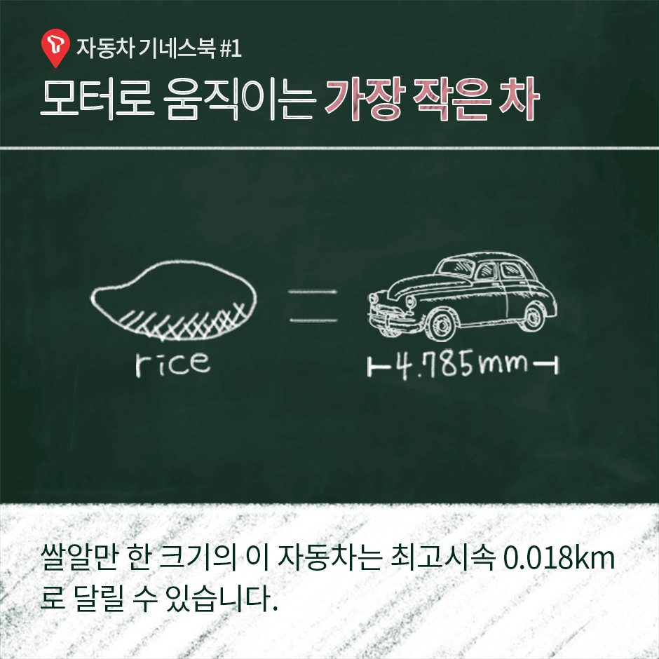

일본의 자동차 부품회사 ‘덴소’는 길이 4.785mm의 자동차를 제작하였습니다. 놀라운 것은 이 작은 차에 모터가 달려있어 실제로 움직인다는 건데요. 최고속도는 시속 0.018km로 초당 5mm를 달릴 수 있습니다.

자동차 기네스북 2. 세상에서 가장 긴 자동차

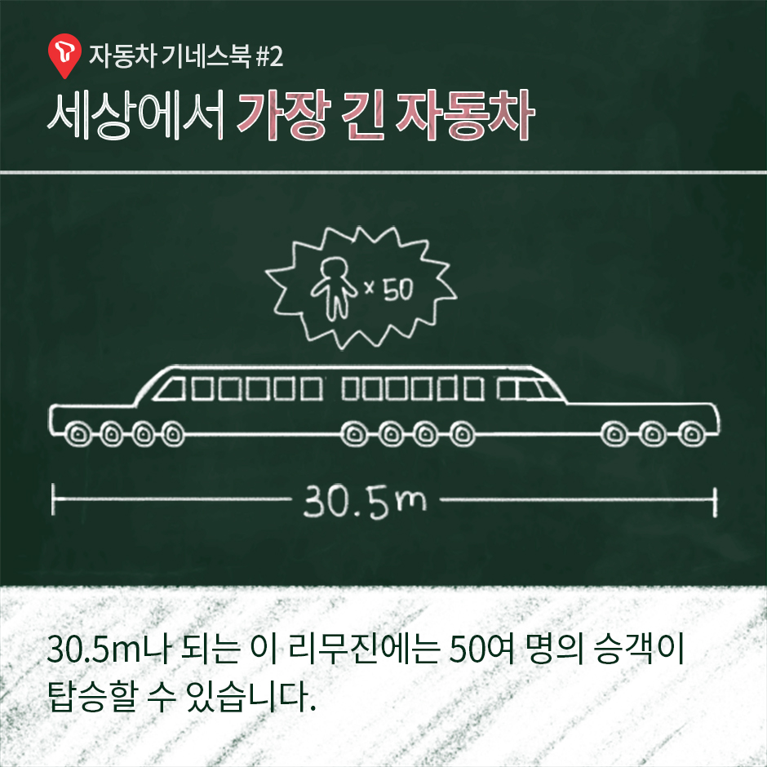

타이어만 26개가 장착된 이 리무진은 무려 30.5m의 길이를 자랑합니다. 차량 내부에는 수영장, 극장, 칵테일바가, 차량 뒤에는 헬기장까지 마련되어 있습니다.

자동차 기네스북 3. 도약대를 이용해 가장 멀리 점프한 기록

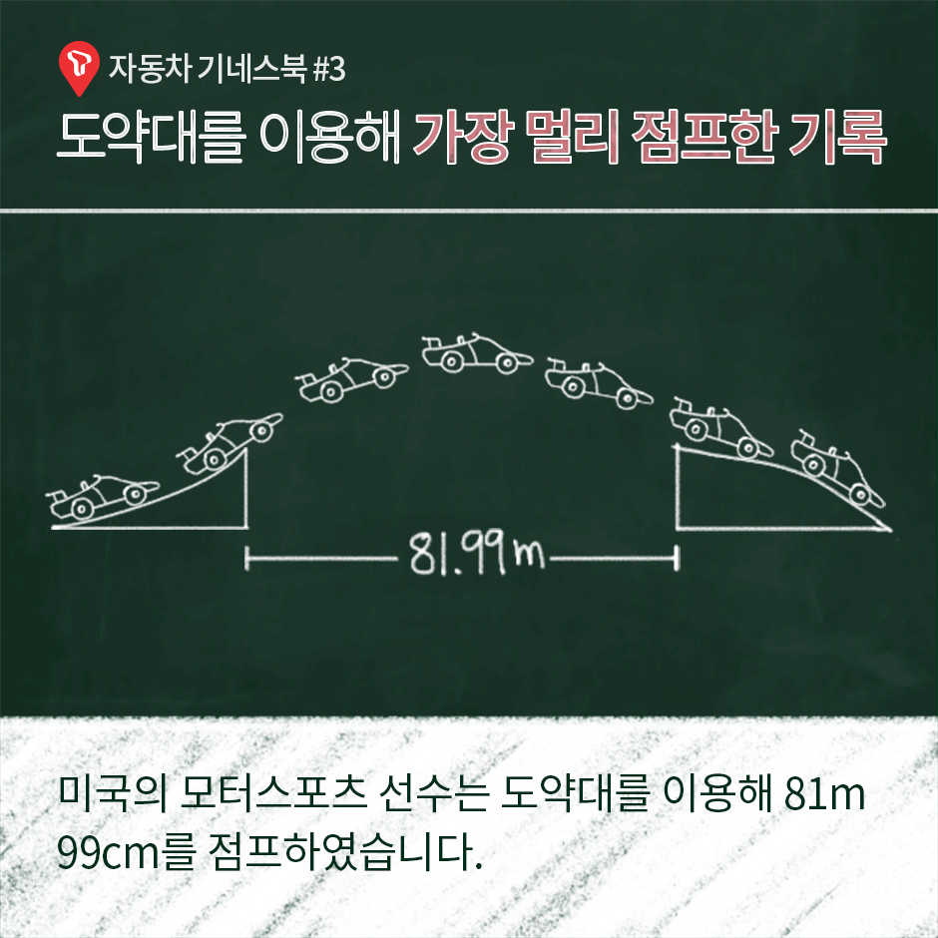

미국의 자동차 및 모터사이클 랠리 선수 트레비스 패스트라나는 2009년 12월, 미국 캘리포니아 롱비치 레인보우항에서 도약대를 이용해 81m 99cm를 점프하였는데요. 이 기록은 종전 기록인 52.1m를 30m가량 경신한 기록이며, 아직까지 깨지지 않고 있습니다.

자동차 기네스북 4. 자동차 주행 최장거리

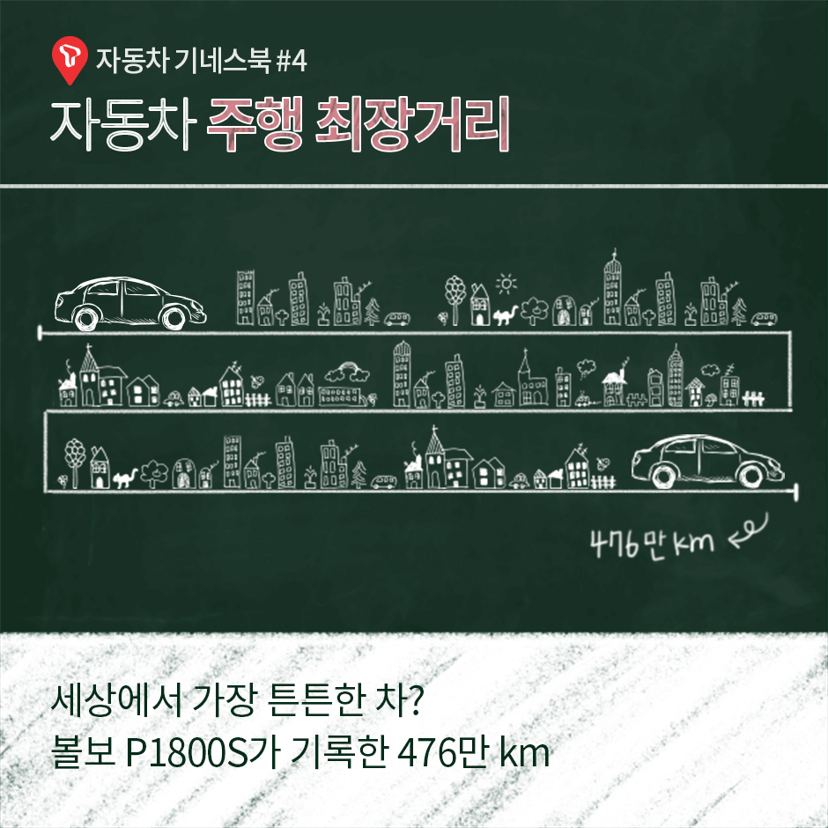

1966년, 25살의 고든은 1년 치 월급으로 볼보 P1800S를 구입합니다. 그리고 차가 갈 수 있는 어디든 이 차와 함께 했는데요. 1987년에는 160만 km, 2002년에는 321만 km를 주행하였고 2012년에는 476만 km를 주행하여 세계에서 최장거리를 주행한 차로 기네스북에 오르게 됩니다.

더욱 놀라운 것은 고든의 P1800S는 아직도 도로 위를 달리고 있다는 것입니다. 자동차 주행 최장거리 기네스 기록은 매일매일 갱신되고 있는 셈입니다.

출처 : <https://www.sktinsight.com/99758>